Resumen
País: España
Sector: Administración Pública

Perfil del Cliente
La Sociedad Estatal de Gestión de Información Turística (SEGITUR) depende directamente de la Secretaría General de Turismo. Su función principal es la Gestión y Explotación del Portal de Información Turística www.spain.info

Situación
SEGITUR tiene como objetivo medir el rendimiento del portal www.spain.info, así como la calidad de la información y facilidad de uso. Para ello es necesario una herramienta que monitorice los distintos aspectos de interés del portal, así como de la actividad general de SEGITUR, integrando y homogeneizando toda la información de la que dispone.

Solución
Cuadro de Mando Integral Datatur Online, basado en la unión de los sistemas de información relacionales y los sistemas OLAP.

Beneficios
- Integración de las distintas fuentes en un único sistema.
- Acceso Rápido y Sencillo.
- Flexibilidad.
- Escalabilidad

 |  |  | BG&S ha desarrollado junto con SEGITUR, DATATUR ONLINE, el Cuadro de Mando Integral para el análisis de la información estratégica referida al Portal de Información Turística www.spain.info.
 |  |  | 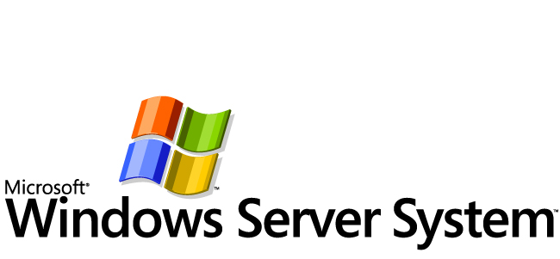

Situación
SEGITUR es la responsable de la gestión y explotación del Portal de Información Turística www.spain.info. El objeto de este portal es mejorar la promoción de España como destino turístico e incrementar la comercialización del turismo español en el extranjero.
Para conseguir estos objetivos SEGITUR necesita poder medir el rendimiento del portal, así como la calidad de su información y facilidad de uso para aquellos visitantes que accedan a él.
SEGITUR dispone de información procedente de diferentes fuentes, principalmente: logs del portal, logs de las oficinas de turismo de España en el extranjero, resultados de campañas de Marketing online, resultados de su propia encuesta en el portal, y otros datos externos procedentes de distintos organismos (IET, INE…)
Sin embargo todos estos datos dispersos por la organización en formato digital, texto, gráficos e imágenes, con lo que era imprescindible crear una plataforma que permitiese integrar toda la información de las diferentes fuentes y analizar toda la información almacenada, es decir un Cuadro de Mando Integral.

Solución
La solución proporcionada por BG&S para la realización del Cuadro de Mando Integral Datatur Online se basa en la unión de los sistemas de información relacionales y los sistemas OLAP. Así, los sistemas relacionales se utilizan para la carga de los datos fuente, aunque algunos de los datos, en concreto los ficheros log, se tratan antes con una herramienta para el procesamiento de log. Los sistemas OLAP se utilizan para la consolidación de la información a niveles agregados y su análisis desde un entorno multidimensional que permite cruzar las distintas variables.
La solución propuesta por BG&S se basa en el desarrollo de dos subsistemas divididos cada uno en varios módulos asociados a las necesidades funcionales del sistema:
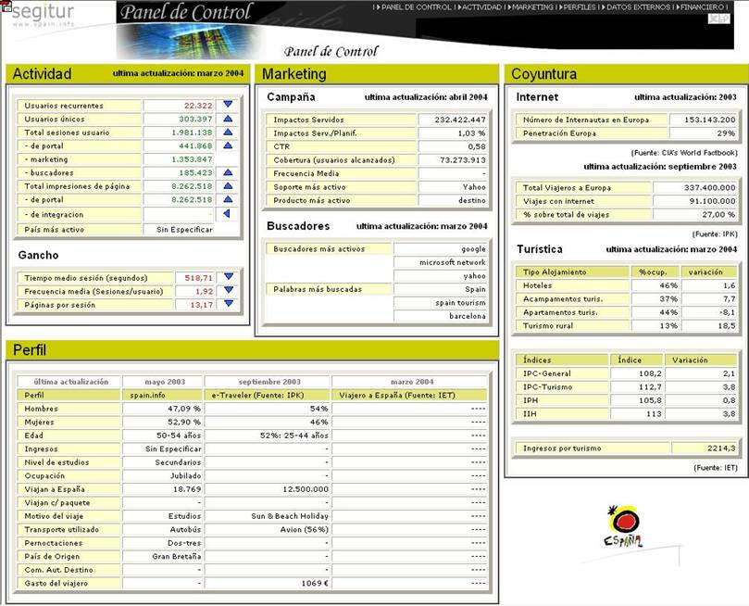

1º subsistema: ETL (Extracción, Transformación y Limpieza de los datos).
Este proceso consiste en la carga de los datos de las diferentes fuentes en el sistema. Debido a la diversidad de fuentes y a su vez de formatos es indispensable previo a la carga preparar y transformar los datos. Para ello se han utilizado las ventajas que proporcionan los servicios Microsoft DTS (Data Transformation Services) incluidos en SQL Server 2000.

2º subsistema: Subsistema de información.
Este subsistema está enfocado al usuario final y permite analizar la información almacenada a través de la Intranet. El usuario puede acceder a los datos desde la Web de dos formas diferentes, por un lado a través de una serie de informes establecidos y que se consideran los más estratégicos, y por otro lado de forma dinámica, decidiendo el propio usuario la información que quiere ver (filtrando por distintos elementos) y como la quiere ver (qué dimensión desea en filas), pudiendo además ordenar por columnas y desglosar la información (drill-down y drill-up).

Ambos subsistemas abarcan los siguientes módulos:

Módulo de Actividad.
El objetivo es conocer la actividad de los usuarios que visitan el portal www.spain.info, para poder entender mejor sus necesidades y poder mejorar la oferta. Para ello se recoge información diaria de los log de accesos al portal, desde enero del 2004.
Además se establece un marco de referencia con datos correspondientes a años anteriores, que permite medir la evolución.

Módulo de Marketing.
Se trata de hacer un seguimiento y evaluación del impacto de las campañas online de promoción en Internet, analizando los resultados de las campañas que proporcionan la empresa proveedora, tales como impactos servidos, impactos planificados, clics obtenidos, frecuencia, usuarios,…

Módulo de Perfiles.
El objeto es conocer el perfil de los usuarios del portal, a través de encuestas incorporadas en el propio portal. Por tanto, el módulo consiste en proporcionar la información necesaria, procedente de dichas encuestas, para poder realizar un análisis en profundidad que asesore al usuario final en la toma de decisiones

Módulo de Datos Externos.
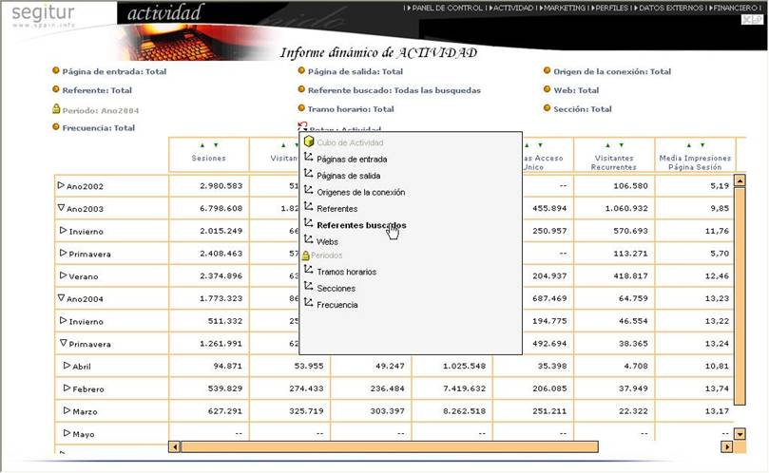
Proporciona información de coyuntura relativa al sector turístico e Internet, que facilitan la evaluación de los datos de usabilidad del portal. Esta información procede de diferentes fuentes externas a SEGITUR, tales como:
IET, que proporciona datos referentes a sus encuestas de EGATUR y FRONTUR, INE, datos referentes a la Ficha de Coyuntura Turística, Informe de IPK, Informe del EuroBarómetro

Módulo Financiero.
El sistema proporciona un seguimiento de las cuentas de Balance y Resultados de SEGITUR.
Además facilita los indicadores y ratios adecuados para su análisis

Panel de Control.
Facilita al usuario un sistema con los principales indicadores de los módulos descritos anteriormente, permitiéndole de forma rápida obtener una impresión general de la situación. Este sistema se complementa con alarmas e indicadores de tendencia, proporcionando una visión de evolución.

Beneficios
Los beneficios aportados por la herramienta DATATUR.ONLINE (Cuadro de Mando Integral para SEGITUR) son variados.

Por un lado, permite al usuario el acceso a la información de forma ágil y sencilla facilitando y aumentando considerablemente el poder de análisis y por tanto la ayuda a la toma de decisiones.
Por otro lado, este tipo de sistemas poseen una gran flexibilidad a la hora de analizar la información con nuevos criterios y permite hacer nuevas investigaciones que antes requerían mucho tiempo y esfuerzo.
Finalmente, la escalabilidad del sistema y su integración con los sistemas de información existentes en SEGITUR es una de las grandes ventajas, permitiendo una rápida difusión de la información a través de la Intranet.

El Futuro
La primera prioridad del sistema, para SEGITUR, es la de incrementar la información almacenada en el sistema con datos procedentes de nuevas fuentes, así como añadir nuevos indicadores que permitan un análisis más profundo de la información que sirva de soporte a la toma de decisiones en la plataforma más ágil de comunicación, que es la Intranet. Además se quiere dar acceso, aunque más restringido de la información, a usuarios fuera de la propia Sociedad Estatal de Gestión de la Información Turística, tales como TurEspaña.

Microsoft Windows Server System
Para más Información
Para más información sobre los productos y servicios de Microsoft llame al teléfono de Atención al Cliente: 902 197 198. Para acceder a más información sobre los productos y servicios de Microsoft para grandes organizaciones, consulte nuestra Web: www.microsoft.com/spain/enterprise

Para más información sobre los productos y servicios de BG&S, visite su Web: www.bgsonline.com

Para más información sobre el portal de turismo español, visite su Web: www.spain.info

© 2003 Microsoft Corporation. Todos los derechos reservados. Este case study se publica únicamente con propósito informativo. MICROSOFT NO OFRECE GARANTIAS, NI EXPRESAS NI IMPLICITAS, EN ESTE RESUMEN. Microsoft, Active Directory, Windows, el logo de Windows, Windows Server, Windows Server System, son marcas registradas o marcas comerciales de Microsoft Corporation en los Estados Unidos de América y/o en otros países. Los nombres de compañías y productos reales mencionados pueden ser marcas registradas de sus respectivos propietarios.

Fecha de Publicación: mayo, 2004

Software y Servicios  - Productos  - Microsoft Visual Studio .NET 2002  - Microsoft SQL Server 2000  - Microsoft SQL Analysis Services  - Microsoft Windows 2000 Server | - Tecnologías  - Microsoft .NET Framework  - Microsoft Internet Information Services

Microsoft® Windows Server SystemTM es la infraestructura de servidores completa, integrada e interoperable que ayuda a reducir la complejidad y costes de construir, distribuir, conectar y gestionar soluciones empresariales ágiles. Windows Server System ayuda a las organizaciones a crear valor para sus negocios mediante el uso estratégico de sus activos de TI. Con el sistema operativo Windows ServerTM como base, Windows Server System proporciona una infraestructura fiable para la gestión y análisis de datos; integración empresarial; portales de cliente, partners y empleados; automatización de procesos de negocio; comunicaciones y colaboración; y operaciones básicas de TI, incluyendo seguridad, distribución y gestión de sistemas. Para más información sobre Windows Server System, visite:
http://www.microsoft.com/‌windowsserversystem

